Технологическая карта урока
Учитель | Шалашова Ирина Владимировна
Предмет, класс | Литературное чтение, 2 класс
Тема урока | Л.Н. Толстой «Котёнок»
Тип урока | Урок усвоения новых знаний
Цели и задачи урока | - знакомство с рассказом, учиться составлять план, развивать логическое мышление, художественно творческие и познавательные способности, эмоциональную отзывчивость при чтении художественного произведения, умение вести диалог с учителем, товарищами, оценивать свою работу и работу .  Образовательные:  - помочь понять идею произведения , проникнуть в настроение произведения  -научить оформлять свои мысли в устной форме.  Развивающие: -способствовать развитию связной речи, учить использовать в речи средства художественной выразительности; обогащать и расширять словарь.  Воспитательная :  - воспитывать культуру поведения при фронтальной работе, индивидуальной работе;  – воспитывать эмоциональную отзывчивость к прочитанному, к героям и их поступкам, любовь к близким.
Планируемые результаты урока | Личностные УУД:  -способность к самооценке на основе критерия успешности учебной деятельности,  -способность к сотрудничеству со взрослыми и сверстниками в разных социальных ситуациях,  -понимать эмоции других людей, сочувствовать, сопереживать.  Метапредметные:  Регулятивные УУД: определять и формулировать цель на уроке с помощью учителя; проговаривать последовательность действий на уроке; работать по коллективно составленному плану; оценивать правильность выполнения действия на уровне адекватной оценки; планировать своё действие в соответствии с поставленной задачей; вносить необходимые коррективы в действие после его завершения на основе его оценки и учёта характера сделанных ошибок; высказывать своё предположение.  Коммуникативные УУД: планирование учебного сотрудничества, постановка вопросов, разрешение конфликтов, управление поведением партнера, умение с достаточной точностью и полнотой выражать свои мысли в соответствии с задачами и условиями коммуникации.  Познавательные УУД: умение ориентироваться в своей системе знаний: отличать новое от уже известного с помощью учителя; добывать новые знания: находить ответы на вопросы, используя учебник, свой жизненный опыт и информацию, полученную на уроке.  Предметные: -определять тему и главную мысль произведения;  - анализировать поступки литературных персонажей и видеть их мотивы.
Оборудование | - Л.Ф. Климанова, В.Г. Горецкий Литературное чтение. Учебник для 2-го класса. Часть 1; ;  - иллюстрации к стихотворению., презентация , ноутбук,
Домашнее задание | уч. с. 117-119 по выбору:  - пересказ по плану  - выразительное чтение  - иллюстрация интересных эпизодов

ХОД УРОКА
Этап  урока | Содержание взаимодействия с учащимися | ФОУД* | Деятельность учителя | Деятельность учащихся | Формируемые УУД
Организационный  Мотивация к учебной деятельности. | Громко прозвенел звонок….. | Ф | Приветствует обучающихся, проверяет их готовность к уроку  Организует актуализацию требований к ученику со стороны учебной деятельности. | Приветствуют учителя, проверяют свою готовность к уроку  Проговаривают стихотворение – правила поведения на уроке, объяснять, для чего нужно выполнять эти правила. | Регулятивные:  -нацеливание на успешную деятельность.  Личностные:  - выражать положительное отношение к процессу познания, проявлять желание проявлять новое.  Коммуникативные:  - формирование умения слушать и слышать.
Проверка домашнего задания | Рассказы собственного сочинения на тему « Правда всего дороже»  - Работа с текстом.  - Самооценка  - Взаимооценка (работа с сигнальными карточками)  Слайд 1  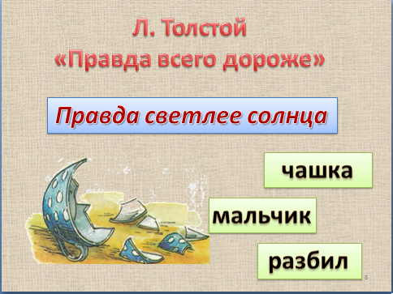  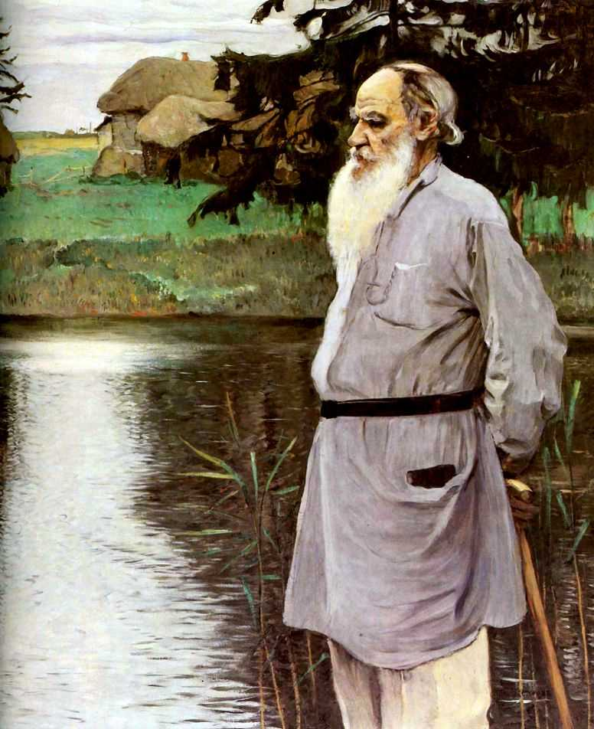  Слайд 2 | Ф  И | Организует самостоятельную деятельность учащихся | 1.Проводят анализ прочитанного  2.Работают по вопросам учителя.  3.Сообщение информации об авторе рассказ | Регулятивные:  Уметь проговаривать последовательность действий на уроке.  Познавательные УУД: умение ориентироваться в своей системе знаний:  Коммуникативные:  - формирование умения слушать и слышать.
Целеполагание  Актуализация знаний и выявление индивидуальных затруднений. | Определение темы урока  Речевая разминка  Чтение скороговорки  У тридцати трех полосатых котят  Тридцать три хвостика висят.  - Запись на доске:  Серый, оранжевый, черный, белый.  2.Загадки про кота. | Ф  Г  К | Привлекает к обсуждению.  Работа по вопросам учителя.  (Для чего мы работали со скороговоркой?.  -Как вы думаете, котенок или щенок может быть оранжевым?  -Подберите близкое по значению слово к слову оранжевый.( рыжий).  -Подумайте, почему я данную скороговорку включила в наш урок? | Чтение -с удивлением  - с огорчение  - очень быстро.  Чтобы чётко и правильно произносить звуки  Обосновывают своё мнение.  Определение темы урока. ( будем читать рассказ о котенке)  Ставят задачи к уроку:  -Что я узнаю..  - Чему буду учиться….  - Для чего.. | Регулятивные:  - постановка учебной задачи на основе соотнесения того, что уже известно и усвоено учащимися и того, что еще не известно;  Познавательные:  - постановка и решение проблемы;  Личностные:  - развитие познавательных интересов учебных мотивов;  Коммуникативные:  - умение ясно и четко излагать свое мнение, выстраивать речевые конструкции.
Освоение нового материала | Работа по теме урока  Слайд 3  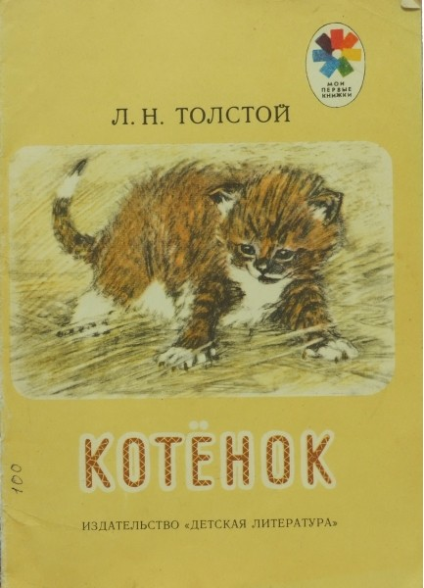  1.Словарная работа  подле- около, что было духу- очень быстро.  2.Комбинированное чтение | Ф  С  К | Знакомство с новым рассказом Л.Н. Толстого. «Котёнок»  1.Толкование значение слов.  А значение слова «амбар» посмотрите в толковом словаре. ( сарай)  2. Беседа по вопросам . | Работают с толковым словарём , записывают значение слов в тетради.  Работают по вопросам учителя | Познавательные:  - выдвижение гипотез, их обсуждение, доказательства;  Регулятивные:  - предвосхищение результата и уровня усвоения знаний, его временных характеристик;  Познавательные:  - выбор наиболее эффективных способов решения задач в зависимости от конкретных условий;  Личностные:  - выражать положительное отношение к процессу познания; проявлять внимание, желание узнать больше.  - знание основных моральных норм работы в паре
Физкультминутка | Снятие усталости | Г | Организует выполнение | Выполняют упражнениям под музыку под руководством учителя | Коииуникативные:  -Умение сотрудничать, выполнять ритмичные движения .
Первичное закрепление нового материала | Чтение рассказа прерывистой цепочкой, деление на части, озаглавливание частей. Беседа по вопросам - определение главного героя (котик) - Действующих лиц. Слайды. 4 – 7  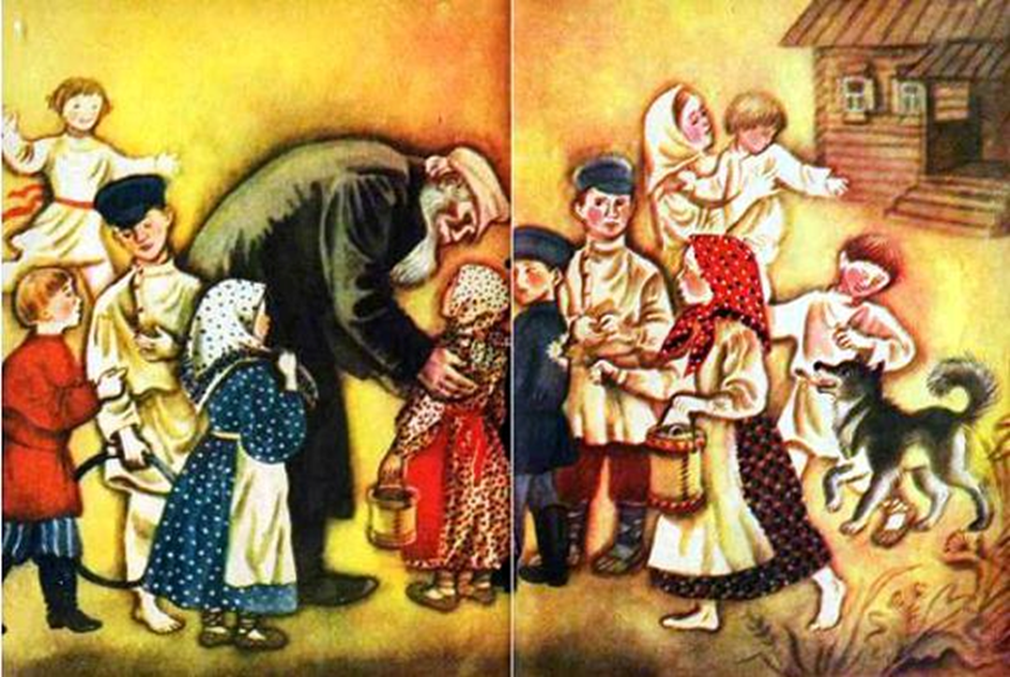 Слайд 4  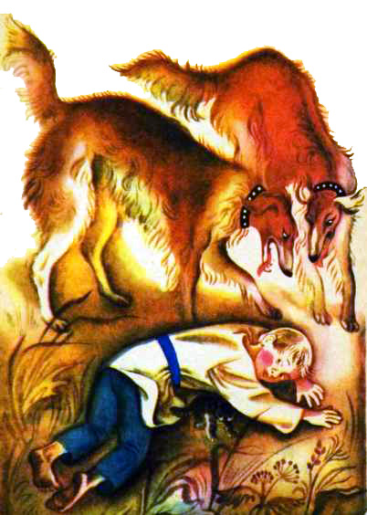Слайд 5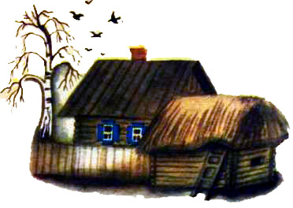  Слайд 6  Слайд 7 | Г  И  С | Деление текста на части. Постановка цели.  С какой целью мы выполняли это задание? | Составляют план:  1ч. У Кати и Васи пропала кошка.  2ч. Дети нашли кошку.  3ч. Самый лучший котенок.  4ч. Страшные собаки.  5ч. Вася спасает котенка. | Регулятивные:  - составление плана и последовательности действий.  Коммуникативные:  планирование учебного сотрудничества, постановка вопросов, разрешение конфликтов, управление поведением партнера
Закрепление знаний и способов действий. | Работа в парах. | Г  П | На карточках слова: тихий, добрый, красивый, храбрый, отзывчивый, мужественный, находчивый, решительный. | Выбирают слова, которые характерны Васи  Вывод: В трудную минуту не растерялся, а нашел единственный выход из создавшегося положения- настоящий герой. Таким был Вася. Он благородный мальчик , с любящей душой. | Регулятивные: работать по коллективно составленному плану; оценивать правильность выполнения действия на уровне адекватной ретроспективной оценки; планировать своё действие в соответствии с поставленной задачей; высказывать своё предположение.  Коммуникативные: умение с достаточной точностью и полнотой выражать свои мысли в соответствии с задачами и условиями коммуникации.  Познавательные: добывать новые знания: находить ответы на вопросы, используя учебник, свой жизненный опыт и информацию, полученную на уроке.  Предметные: анализировать поступки литературных персонажей и видеть их мотивы.
Домашнее задание  по выбору | Домашнее задание: уч. с. 117-119  - пересказ по плану  - выразительное чтение  - иллюстрация интересных эпизодов. | Ф  С | Объяснение учителя  Проверка его понимания | Слушают объяснение учителя, Делают соответствующие записи. | Регулятивные:  - выделение и осознание учащимися того, что уже усвоено и что еще нужно усвоить, осознания качества и уровня усвоения;  Познавательные:  - преобразование модели в соответствии с содержанием учебного материала и поставленной учебной целью.  - самостоятельное формулирование познавательной цели;  Коммуникативные:  - умение слушать и вступать в диалог
Итог урока | Оценивание своей работы на уроке | Ф  И  С | Оцените свою работу на уроке. Прикрепите листочки на наше дерево. Если хорошо поработали, то выберите зеленый листик, если не очень хорошо, то желтый, а если слабо- коричневый. | Оценивают свою деятельность на уроке. Взаимооценивание. | Регулятивные:  - контроль в форме сличения способа действия и его результата с заданным.  Познавательные:  - выбор наиболее эффективных способов решения в зависимости от конкретных условий;  Личностные:  - оценивание усваиваемого содержания, исходя из социальных и личностных ценностей;  Коммуникативные:  - умение слушать и вступать в диалог, участвовать в коллективном обсуждении проблем.
Рефлексия. | « Письмо к учителю» | Г | Обеспечивает положительную реакцию учащихся на уроки | Получают позитивный настрой от урока  - размышление над текстом.  - Я прочитал (а) рассказ….  - Мне запомнилось….  -Мне понравилось….  -Мне не понравилось….  - Этот рассказ учит меня…. | Регулятивные:  - оценка – осознание качества и уровня освоения и владения теми или иными учебными действиями;  Личностные:  - оценивать собственную учебную деятельность:.  Коммуникативные:  - умение строить продуктивное взаимодействие в сотрудничестве со сверстниками и взрослыми.

